2015-04-08
Cementa öppnar upp ny stadsnära naturmark i Skövde
Under april 2015 tas det första steget i att öppna upp ett 11 hektar stort område väster om den gamla banvallen. Det blir en ny plats för människor att röra sig på, med en naturlig länk till stadskärnan. Grön- och rekreationsområden är viktiga i Skövde och nu blir en del av Cementas tidigare täktområde åter tillgängligt för allmänheten.
Det industristaket som i dag finns norr om kalkstenstäkten kommer att flyttas närmare själva täktverksamheten. Cementa planerar för att kunna hålla får på området som en del i skötseln. Dagens staket ersätts därför med ett fårstängel och samtidigt anläggs färister för att området ska kunna nås på ett enkelt sätt.
– Ett kalkstensbrott är en speciell plats. Det är en annorlunda och delvis dramatisk miljö som ger en unik utblick över omgivningarna. Området är också en del av en snart hundra år lång industrihistoria i Skövde, säger Marie Sjöstrand, miljöchef vid Cementa i Skövde.
Med sin närhet till stadskärnan hoppas Cementa att platsen ska kunna bli ett naturligt mål för friluftsliv, motion och utflykter för boende eller besökare i Skövde. Vid sidan av gångstigar för en trygg och variationsrik promenad kommer här finnas utrymme för aktiviteter som löpning, mountainbike och pulkaåkning.
Medvetna åtgärder för att stärka den biologiska mångfalden inom naturmarken kan också ge en rikare flora av växter, insekter, fåglar och djur.
– Vi ser att området har fina möjligheter och kommer att arbeta vidare med att utveckla och förbättra platsen och dess tillgänglighet under de närmaste åren, säger Marie Sjöstrand.
Ett ytterligare område sydost om banvallen öppnas under 2017. Planen som helhet kommer att presenteras längre fram i vår.

För frågor kontakta Marie Sjöstrand, miljöchef Cementa i Skövde, telefon 0500-424717.
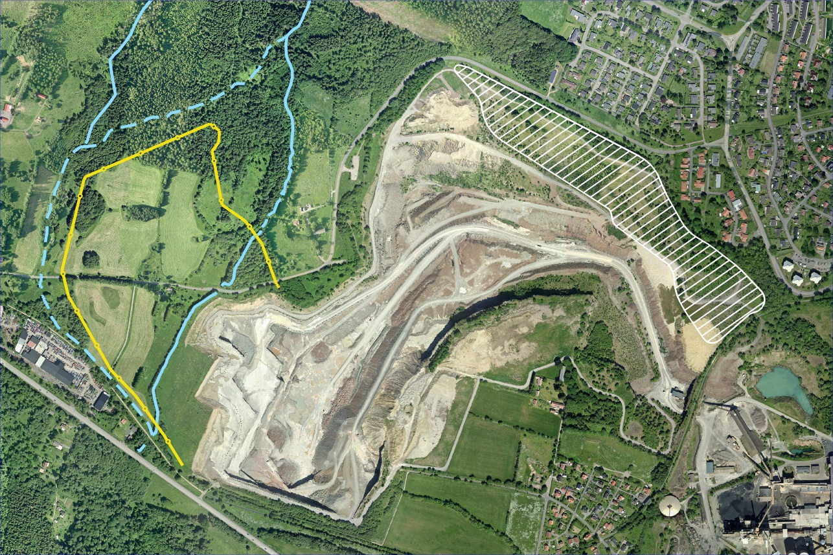
Det planerade täktområdet i Skövde. Vitstreckat område visar den del som nu öppnas upp för allmänheten. Den gula linjen markerar den framtida täktverksamheten. Blå linje visar Hållsdammsbäcken som kommer att dras om västerut (streckad linje) vid en utökad täkt.
